128 | 64 | 32 | 16 | 8 | 4 | 2 | 1
10 | 11 | 12 | 13 | 14 | 15
A | B | C | D | E | F
数字ASCII 码：48（30H）~57（39H）
大写字母：65（41H）~90（5AH）；小写字母：97（61H）~122（7AH）
有效地址 EA=基地址（BX/BP）+变地址（SI/DI）+位移量 D（0/8/16）
堆栈：SS 堆栈段的段基址，SP 栈顶偏移地址；压栈时放入 SP-1 和SP-2 两个地
址，出栈时弹出SP 和SP+1 两个地址
固定寻址：例：AAA 规定被调整的数总位于 AL 中立即数寻址：MOVAX,’AB’；送 BA 的 ASCII 码
中，ZF=1 则找到
LODS 源串：源串首元素偏移地址在SI 中，将其放入AX/AL 中，SI 自动加 1 STOS 目标串：目标串首元素偏移地址在 DI 中，将 AX/AL 中内容写入DI 所指目标串中，DI 自动加 1
重复前缀 REP：无条件重复，直到 CX=0 为止

ASCII TO BCD：AND AL,0FH

第一章 微机系统导论
微型计算机系统（MCS）包括硬件和软件；硬件包括微型计算机（MC）、外围设备和电源；微型计算机（MC）包括微处理器（MP）、存储器、I/O 设备和系统总线；微处理器（MP）包括算术逻辑单元（ALU）、控制单元（CU）和寄存器阵列（RA）；系统总线包括地址总线（AB）、数据总线（DB）和控制总线（CB）系统总线：实现CPU、I/O 设备、和存储器之间相互连接的总线
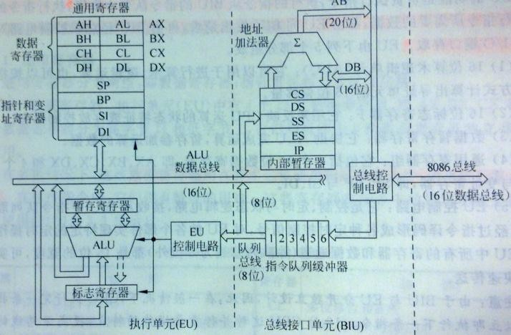
第三章 8086/8088 微处理器及系统
内部结构组成：总线接口单元（BIU）和执行单元（EU）
BIU：4 个 16 位的段寄存器（CS、DS、SS、ES）和 16 位指令指针IP
EU：16 位 ALU、16 位标志寄存器 F、数据暂存寄存器、16 位通用寄存器（数据寄存器：AX、BX、CX、DX；指针寄存器 SP、BP；变址寄存器 SI、DI）、 EU 控制电路
CF：产生进位或者借位时为 1
PF：结果低 8 位中含有偶数个 1 时为 1 AF：D₃ 向D₄ 进位或者借位时为 1 ZF： 结 果 为 0 时 为 1 SF：结果的最高位
OF：D_{6C}⊕D_{7C} 溢出为 1
总线周期：4 个周期组成，在 T₃ 后可插于 1 个或多个等待状态 T_{W}，CPU 发出
READY 信号后进入T₄。地址信息：T₁；状态信息：T₃
规则字：存放字的低字节从偶地址开始存放，可一个周期完成存取
8086 中低位库（512K）与数据总线 D7~D0 相连，该库中每个地址为偶地址； 高位库与D15~D8 相连，该库中每个地址为奇地址
逻辑地址：段地址和偏移地址
物理地址 PA：段寄存器十六进制后添 0+偏移量（EA）

寄存器寻址
直接寻址：MOV AX,ES:[1680H]；赋两个字节
MOV AX,NUM；赋符号地址 NUM 内容基址寻址：BX，数据段 DS；只要含有 BP，堆栈段 SS 变址寻址：SI 或 DI，数据段 DS

基址加变址寻址、串操作指令寻址、I/O 端口寻址
MOV：目标操作数不能为立即数或 CS
例：MOV [SI],[BX]；错误，不能存储器之间直接传送，改为 BX MOV [SI],IP；错误，指令指针IP 不能传送
PUSH 和 POP 指令针对的是字，不是字节，也不能为立即数
ADD：ADD [2400H],2AH 是错误的，没有指明类型
INC：INC [BX]是错误的，应为INC BYTE PTR [BX]；
IN/OUT：IN 累加器，端口；OUT 端口，累加器
MUL：无符号；IMUL：带符号，被乘数在 AX/AL 中，目标操作数都不能为立即数，结果高位放在 DX（字）/AH（字节）中，低位放在 AX（字）/AL（字节） 中
DIV：无符号；IDIV：带符号，被除数在 AX（字节），DX、AX（字）中，商放在低字节（AL/AX），余数放在高字节（AH/DX）
移位运算符：移动位数放在 CL 中

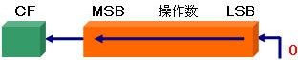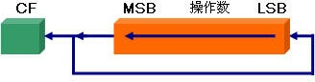

SAL（算术左移） ROL（循环左移）

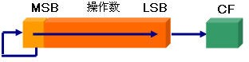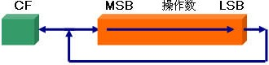
SAR（算术右移） ROR（循环右移）

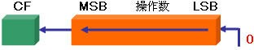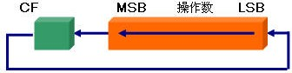
SAL（逻辑左移） RCL（带进位循环左移）

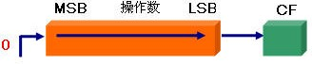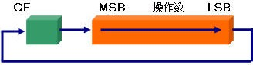
SHL（逻辑右移） RCR（带进位循环右移） MOVS/CMPS：源串首元素偏移地址放在 SI 中，目标串首元素偏移地址放在
DI 中；自动修改SI/DI
SCAS 目标串：搜索目标串在 AX 或 AL 中，需搜索串首元素的偏移地址在 DI
REPE=REPZ：ZF=0 或CX=0 为止，常与 CMPS 连用
REPNE=REPNZ：ZF=1 或 CX=0 为止，常与 SCAS 连用
指令名称 |  | 助记符 | 测试条件
无符号数 | 高于 | JA/JNBE
 | 高于等于 | JAE/JNB
 | 低于 | JB/JNAE
 | 低于等于 | JBE/JNA
带符号数 | 大于 | JG/JNLE
 | 大于等于 | JGE/JNL
 | 小于 | JLJ/NGE
 | 小于等于 | JLE/JNG
单标志 | 等于/结果为 0 | JE/JZ | ZF=1
 | 不等于/结果不为 0 | JNE/JNZ | ZF=0
 | 有进位/错位 | JC | CF=1
 | 无进位/错误 | JNC | CF=0

CLD：DF 清零，地址自动递增；HLT：暂停；NOP：空操作第四章 汇编语言程序设计
DB：1 字节；DW：2 字节；DD：4 字节；DQ：8 字节；DT：10 字节例 1：（DW：16 位偏移地址；DD：16 位基址和 16 位偏移地址） FOO SEGMENT AT 55H ;段基址为 55H
ZERO DB 0
ONE DW ONE ;内容为 0001H
TWO DD TWO ;内容为 0055,0003H
FOUR DW FOUR+5 ;内容为 7+5=12 SIX DW ZERO-TWO ;内容为 0-3=-3 ATE DB 5*6 ; 内 容 为 30 FOO ENDS
例 2：STR1 DB ‘AB’；将 A 放低字节；STR2 DW ‘AB’；反之
ASSUME CS:SEGA 表示 CS 被设定为以 SEGA 为段名的代码段的段地址寄存器
ORG 用来指出其后的程序段或数据块存放的起始地址的偏移量
SEG：段地址；OFFSET：偏移地址；SIZE：数据字节总数；LENGTH 数据项总数
功能 | 矢量号 | 功能号 | 备注
返回 DOS | 21H | 4CH
设置中断  向量 | 21H | 25H | DS=段地址；DX=偏移地址；AL=中断类型码
键盘输入一字符并 | 21H | 01H | AL=输入字符的 ASCII 码

ICW2：
显示
字符串输入 | 21H | 0AH | DS:DX 指向输入缓冲区；输入缓冲区第一个单元设置字符串最大输入长度；输入缓冲区第二个单元为实际输入字符串长度
显示字符 | 21H | 02H | DL=显示字符的 ASCII 码
显示以‘$’ 结尾的字符串 | 21H | 09H | DS:DX 指向字符串的首地址

- 初始化程序：  MOV AL,01110110B  OUT 43H,AL  MOV AX,1193  OUT 41H,AL  MOV AL,AH  OUT 41H,AL  - 设置中断向量：  CLI  MOV AX,SEG IR2_SUB  MOV DS,AX  MOV DX,OFFSET IR2_SUB  MOV AL,72H  MOV AH,25H | INT 21H  STI  - 设置中断屏蔽字：  IN AL,21H  AND AL,11111011B  OUT 21H,AL  - 中断服务程序：  IR2_SUB:  STI PUSH AX  INC IR2_COUNT  MOV AL， 20H  OUT 20H，AL  POP AX  IRET

A₀ | D₇ | D₆ | D₅ | D₄ | D₃ | D₂ | D₁ | D₀
1 | 中断向量类型号的高 5 位 |  |  |  |  | 0 | 0 | 0
ICW3：
 | A₀ | D₇ | D₆ | D₅ | D₄ | D₃ | D₂ | D₁ | D₀
主 | 1 | 与IR₀ 到IR₇ 对应，某位=1 表示与从片级联
从 | 1 | 0 | 0 | 0 | 0 | 0 | 011 表示与主片的IR₃ 相连

第六章 输入输出与中断
CPU 与外设之间数据传送的方式：程序传送（效率低）、中断传送（多个外设， 效率高）、DMA（快速传送大批量数据）
DMA 传送过程：①接口准备就绪发出 DMA 请求②CPU 通过HOLD 接收 DMA
发出的总线请求③HLDA 送回总线允许信号使 DMA 接管总线控制权④DMA 把地址送地址总线⑤DMA 请求被接口接收⑥内存把数据送数据总线⑦接口锁存数据⑧DMA 传送结束，将 HOLD 变低电平，撤销总线请求，让出总线权⑨CPU 将HLDA 变为低电平恢复对总线的控制
中断源：外设、实时时钟、故障源、调试程序设置的中断源
优先级：除法错>非屏蔽中断>可屏蔽中断中断向量表：
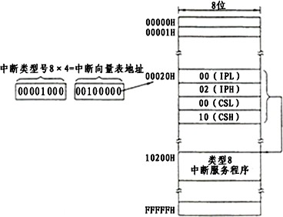

可屏蔽中断（INTR）过程：①中断申请（INTR）②中断响应INTR③取中断类型号④把PSW、CS、IP 压入堆栈，保存断电⑤清楚 IF 与 TF 标志⑥从中断向量表中取新的 CS、IP 值⑦转入中断服务程序⑧开放中断⑨IRET 使旧IP、CS、PSW 从堆栈中弹出⑩返回被中断程序
中断响应时序：第一个总线周期通知 8259 响应成功，第二个读取中断类型码

第七章 可编程接口芯片及应用可编程中断控制器 8259：
级联：主片的IR₀-IR₇ 端分别与各从片的 INT 端相连；优先级：IR₀ 最高
IRR：中断请求寄存器；ISR：中断服务寄存器；IMR：中断屏蔽寄存器
ICW1：
A₀ | D₇ | D₆ | D₅ | D₄ | D₃ | D₂ | D₁ | D₀
0 | X | X | X | 1 | 1：电平触发  0：边沿触发 | X/1 | 1：单片  0：级联 | 1：需要ICW4  0：不需要

ICW4：

OCW1：IN AL,21H; AND AL,11110111B; 开 放 IR₃ OUT 21H,AL
A₀ | D₇ | D₆ | D₅ | D₄ | D₃ | D₂ | D₁ | D₀
1 | 对应IMR 中各位，为 0 表示该位允许中断
OCW2：A₀=0，20H

可编程计数器/定时器 8253：
控制字格式：（端口地址 43H）；计数通道 X 的端口地址为 4XH
D₇ | D₆ | D₅ | D₄ | D₃ | D₂ | D₁ | D₀
00：选计数器 0  01：选计数器 1  10：选计数器 2 |  | 00：计数器锁存  01：对低字节读写  10：对高字节读写  11：先读写低后高 |  | 000：方式 0；001：方式 1  X10：方式 2  X11：方式 3  100：方式 4；101：方式 5 |  |  | 0：二进制  1：BCD 码

计数初值：BCD 码装入 1250H，最多计数 10⁴ 次；二进制装入 1250，最多计数216
方式 0：GATE=1 时，每个脉冲减 1，减到 0 时OUT=1；GATE=0 时，停止计数。
只能用于无条件传送或者查询方式传送
方式 1：只有当 GATE 端输入正跳变触发脉冲时，才开始计数。利用 C 端口所提供的选通信号和应答信号控制输出/输出操作
方式 2（分频器）：GATE=1 时，每个脉冲减 1，减到 0 时OUT=0；GATE=0 时，停止计数。正脉冲宽度(n-1)，负脉冲宽度 1 个时钟周期
方式 3（方波频率发生）：GATE=1 时，每个脉冲减 1，当 n 为偶数时，输出的是n/2 分频
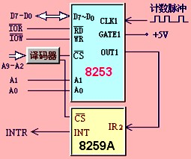
例 1： 8253 的口地址为 40h~43h，8259 的口地址为 20h~21h，中断类型码为70h~77h。8253 计数器 1 的输入时钟为 1.193MHz，1ms 定时输出中断请求信号至 8259 的IR2。在中断服务程序中对中断次数计数，存在 IR2_COUNT 单元中。

从口地址 A₉~A₀ 中找变化规律为00~11 的两根地址线连到芯片的A₁ 和A₀
通道 1：方式 3，2 进制计数
输入时钟 1.193MHz，输出方波1kHz
计数初值：1.193MHz / 1kHz = 1193

若计数值>65536，则通过两个计数器级联（前一个 OUT 接后一个CLK） 例 2：扬声器接口电路：
（1）8253 初始化：8253 工作在方式 3；  8255 方式 0，A、C 输入；B 输出  MOV AL,10110110B  OUT 43H,AL  MOV DX,0012H  MOV AX,34DEH  DIV DI  OUT 42H,AL | MOV AL,AH  OUT 42H,AL  （2）置 8255 的 PB₁PB₀=11 IN AL,61H  ;读B 口内容  MOV AH,AL  ;保存B 口原状态  OR AL,03H  OUT 61H,AL

可编程并行通信接口芯片 8255：（D7 为特征位）
方式 0：同步传送&查询方式传送。1：输入；0：输出
D₇ | D₆ | D₅ | D₄ | D₃ | D₂ | D₁ | D₀
1 | 00：方式 0 |  | A 口 | C 口高 4 位 | 0：B 口方式 0 | B 口 | C 口低 4 位

方式 1：
- 端口A 和B 均为输入方式方式控制字格式：
D₇ | D₆ | D₅ | D₄ | D₃ | D₂ | D₁ | D₀
1 | 01：方式 1 |  | 1 | C 口高 4 位 | 1 | 1 | C 口低 4 位

端口C 置位复位控制字格式：
D₇ | D₆ | D₅ | D₄ | D₃ | D₂ | D₁ | D₀
0 | 0 | 0 | 0 | 000 至 111 分别代表第 0 至第 7 位 |  |  | 1：置位；0：清零
- 端口A 和B 均为输出方式
D₇ | D₆ | D₅ | D₄ | D₃ | D₂ | D₁ | D₀
1 | 01：方式 1 |  | 0 | PC₄、PC₅  1：输入；0 输出 | 1 | 0 | X
- 混合输入与输出
D₇ | D₆ | D₅ | D₄ | D₃ | D₂ | D₁ | D₀

方式 2：
D₇ | D₆ | D₅ | D₄ | D₃ | D₂ | D₁ | D₀
1 | 1 | X | X | X | B 口方式 | PA₀ 至 PA₇ 方式 | PC₀ 至PC₂ 方式

例：键盘扫描编程：
（1）8255 初始化：A 口方式 0，输出；B 口方式 0，输入
奇校验：就是让原有数据序列中（包括要加上的一位）1 的个数为奇数通信线路控制寄存器（LCR）：3FBH
MOV DX,3FCH
MOV AL,13H
（MOV AL,03H，正常收发） OUT DX,AL
2、程序查询方式通信程序
发送程序：读LSR（3FDH）中 D5 位，检查发送保持器是否空（D₅=1）
TR: MOV DX,3FDH
IN AL,DX

MOV AL,10000010B
D₇ | D₆ | D₅ | D₄ | D₃ | D₂（停止  位） | D₁ | D₀
1：允许访问波特率因子寄存器 | 0 | 0 | 1：偶校验0：奇  校验 | 1：有奇偶校验0：无奇  偶校验 | 0：1 位  1：1.5 或  2 位 | 数据字长：  00 至 11 代表 5  至 8 位

OUT PORT_C,AL
- 向A 口各位输出 0 MOV AL, 0
OUT PORT_A,AL
- 判断有无按键
WAIT_PRESS:
IN AL,PORT_B
波特率因子寄存器：向 3F8H（低）、3F9H（高）写入波特率因子
波特率 | 1200 | 2400 | 4800 | 9600 | 19200
波特率因子（十进制） | 96 | 48 | 24 | 12 | 6

中断允许寄存器
D₇ | D₆ | D₅ | D₄ | D₃ | D₂ | D₁ | D₀
0 | 0 | 0 | 0 | 1：允许Modem  状态改变中断 | 1：允许接收数据出错中断 | 1：允发送保持器空中断 | 1：允许接收缓冲器满中断

TEST AL,20H
JZ TR ;发送保持器不空，转 TR
MOV AL,[SI]
MOV DX,3F8H ;发送保持器空, 发下一数据
OUT DX,AL
接收程序：读 LSR（3FDH）中 D0 位，检查接收数据寄存器是否就绪（D₀=1）
RE: MOV DX, 3FDH
IN AL, DX

- 延时消抖，再确认有无按键
MOV CX, 16EAH
DEL: LOOP DEL ;延时 20ms XIAODOU:
IN AL,PORT_B
AND AL,0FH
CMP AL,0FH
JE WAIT_PRESS ;无键按下，继续等待按键
- 有键按下，逐行扫描，求键扫描码
MOV AL,0FEH ;D0=0, 从 0 行开始扫描
MOV CL,AL NEXT_ROW:
OUT PORT_A,AL
IN AL,PORT_B
AND AL,0FH
CMP AL,0FH
JNE ENCODE ;有键按下, 转去求键值ROL CL,1 ;“0”位左移，扫描下一行JMP NEXT_ROW
- 由扫描码求键值

可编程串行异步通信接口芯片 8250
1 | 1 | 0 | 低位 高位 | 0/1 | 1 | 1 | 1 | 1

起 分
奇 | 停 | 停
偶 | 止 | 止
校 | 位 | 位
验 | 1 | 2

Modem 控制寄存器（MCR）：3FCH，送 13H 循环自检，03H 正常收发
D₇ | D₆ | D₅ | D₄ | D₃ | D₂ | D₁ | D₀
 |  | 1：发送数据保持寄存器  （THR）空 |  |  |  |  | 1：接收数据就绪

Modem 状态寄存器
D₇ | D₆ | D₅ | D₄ | D₃ | D₂ | D₁ | D₀
 |  | 1：数据就绪 | 1：发送结束
例：1、8250 初始化
- 设置波特率。设波特率为 9600，波特率因子为 12。MOV DX,3FBH
MOV AL,80H
OUT DX,AL
MOV DX,3F8H
MOV AL,12
OUT DX,AL
INC DX
MOV AL,0
OUT DX,AL
- 设置串行通信数据格式（LCR）
- 设置工作方式
不用中断方式：
MOV DX,3FCH
MOV AL,3
OUT DX,AL
用中断方式：
MOV DX,3FCH
MOV AL,0BH
MOV [DI],AL
3、用中断方式编程
- 设置 8259 的屏蔽字（OCW1），允许串口中断 IRQ4 IN AL,21H
AND AL,11101111B
OUT 21H,AL
- 设置中断向量IRQ4
对IRQ4，中断类型号为 0CH， 0CH×4=30H。因此，应在 30H、31H 存放IP 值，32H、33H 存放 CS 值。假设中断服务程序入口处的标号为“MY_INTR”
XOR AX,AX
MOV DS,AX
MOV AX,OFFSET MY_INTR MOV WORD PTR [0030H],AX MOV AX,SEG MY_INTR MOV WORD PTR[0032H],AX
- 设置 8250 的中断允许寄存器 （3F9H），例如，允许发送与接收中断请求
MOV AL,3
MOV DX,3F9H
OUT DX,AL
- 在中断服务程序中查询 8250 的中断识别寄存器（3FAH）

始 8 位数据位
位
界 OUT DX,AL
位 循环测试（自发自收）：
MY_INTR: | MOV | DX,3FAH
 | IN | AL,DX | ;读IIR
 | TEST | AL,02H
 | JZ | RCVE | ;发送中断位=0，转 RCVE 处接收
SEND: | MOV | AL,[SI] | ;否则, 发送数据
 | MOV | DX,3F8H
 | OUT | DX,AL

INC SI
JMP MY_IRET
RCVE: MOV DX,3F8H ;接收数据IN AL,DX
MOV [DI],AL
INC DI
- 中断结束返回时，需对 8259 发 EOI 命令保证 8259 可以重新响应中断请求
MY_IRET: MOV AL,20H
OUT 20H,AL IRET

第八章 80386 微处理器
三种方式：实方式、保护方式、V86 方式
8 个 32 位的通用寄存器：EAX、EBX、ECX、EDX、ESI、EDI、EBP 以及ESP
6 个段寄存器：CS、SS、DS、ES、FS、GS 存放的是 16 位选择子
b15 至b3 | b2 | b1 和 b0
索引（13 位） | TI（0：GDT；1：LDT） | RPL
80386 中有一个 32 位的指令指针（EIP）和一个 32 位的标志寄存器（EFLAGS）。实模式时采用 16 位的指令指针IP。
GDTR&IDTR | 32 位线性基地址 | 16 位界限值

GDTR：全局描述符表寄存器；IDTR：中断描述符表；LDTR：局部描述符表； TR：任务寄存器。表长=界限+1
16 位选择子 | 12 位属性 | 32 位线性基地址 | 20 位界限

LDTR
起始地址=GDT/LDT 的基地址+索引╳8
CR₀ 的最低位为 PE，最高位（31 位）为 PG；CR₃ 称为页目录基址寄存器，用于存放页目录表的物理基地址
实模式存储空间 1MB
虚拟存储管理：实际物理存储空间 4GB，虚拟存储空间 64TB
虚拟 8086 模式（当 EFLAG 寄存器中第 17 位 VM 位=1 时）可以快速执行多个
8086 程序，寻址空间 1MB
逻辑地址：16 位段选择子、32 位有效地址；有效地址=基址+变址×比例因子+ 位移量；线性地址=段基地址+有效地址（EIP）
非系统段描述符（代码段、数据段和堆栈段，即 S=1）
界限（15~0） |  |  |  |  |  |  |  |  |  |  |  | 0
基地址（15~0） |  |  |  |  |  |  |  |  |  |  |  | 2
P | DPL | S | E | X | RW | A | 基地址（23~16） |  |  |  |  | 4
基地址（31~24） |  |  |  |  |  |  | X | X | X | X | 界限  （19~16） | 6

P：在内存；DPL：2 位，特权级；E：0 为数据（堆栈）段，1 为代码段；A： 访问过；数据段可写，代码段可读
系统段描述符（任务状态段TSS、门和 LDT，即 S=0）
界限（15~0） |  |  |  |  |  |  |  |  | 0
基地址（15~0） |  |  |  |  |  |  |  |  | 2
P | DPL | O | TYPE | 基地址（23~16） |  |  |  |  | 4
基地址（31~24） |  |  |  | X | X | X | X | 界限  （19~16） | 6

P：在内存；DPL：2 位特权级；TYPE：0010 为 386LDT 描述符门描述符（任务状态段TSS、门和 LDT，即 S=0）

TYPE：1100 为 386 门描述符，字计数：双字计数：×4B，即要从调用程序的堆栈拷贝X 字节的参数到被调用程序的堆栈
偏移地址（15~0） |  |  |  |  |  |  |  | 0
选择子 |  |  |  |  |  |  |  | 2
P | DPL | O | TYPE | 0 | 0 | 0 | 字计数（4~0） | 4
偏移地址（31~16） |  |  |  |  |  |  |  | 6

页：分页管理的对象是固定大小为 4KB 的存储块，称之为页页目录/页描述符格式：
页表/页基地址（31~12） | AVL（11~9） | 00 | D | A | 00 | U | W | P
P：在内存；W：可写；U：用户可用；A：访问过分段总结例题：
1）GDTR=
GDT 的起始地址=
GDT 的结束地址=起始地址+界限= 2）LDTR（选择子）=
TI=0，LDT 描述符在 GDT 中，索引=
LDT 描述符的起始地址：GDT 起始地址＋索引×8= LDT 描述符的地址范围（占 8 字节）：
3）分析 LDT 描述符： LDT 基址=，界限= 4）CS（选择子）=
TI=1，代码段描述符在 LDT 中，索引=
代码段描述符的起始地址：LDT 起始地址＋索引×8= 代码段描述符的地址范围（占 8 字节）： 5)）分析代码段描述符
代码段基址=，界限=
属性：代码段，可读，DPL=3，在内存中，未访问过
6）假设EIP = 00012000h，CR0 的 PG 位= 0（不分页），当前要取的指令在内存中的物理地址（起始的地址）=代码段基址＋偏移地址（EIP）

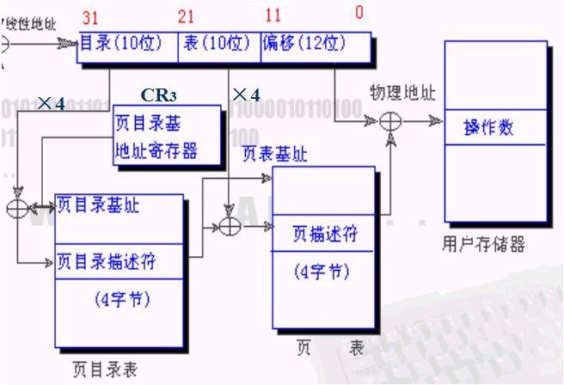
分页获得物理地址过程：
注意：在使用 CR3、页目录描述符和页描述符计算其起始地址时，要将描述符的低 12 位置 0
特权级例： MOV AX,01001101B
MOV DS,AX RPL=01
CPL 为这段程序所在代码段的 DPL(假设=10)
则该程序所能访问的数据段的
DPL≥ max{CPL, RPL}
即DPL≥ max{10, 01} = 10
即只能访问特权级为 2，3 的数据段
代码段特权级高于或等于被调用特权级；数据段低于或等于；堆栈段相等

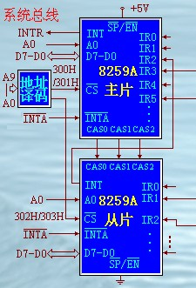
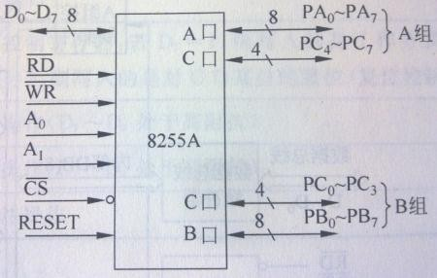

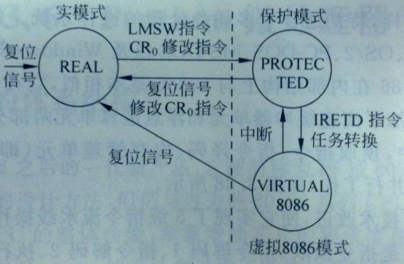
CPU 复位后进入实地址模式
通过修改CR0 的PE 位， 可以使CPU
从实地址模式转变到保护模式，
或者从保护模式转变到实地址模式;

通过执行IRETD 指令，或者进行任务转换，可从保护模式转变到 V86 模式。采用中断操作，可以从V86 模式转变到保护模式。

